Историко - культурный стандарт современного школьного исторического образования.
Историко-культурный стандарт включает в себя перечень обязательных для изучения тем, понятий и терминов, событий и персоналий, основные подходы к преподаванию отечественной истории в современной школе, принципиальные оценки ключевых событий прошлого, а также перечень "трудных вопросов истории", вызывающих острые дискуссии в обществе.

Основные принципы историко-культурный стандарт "статья 3. 3.3. Гуманистический характер образования,... образования,... гражданственность, патриотизм... 3.4... защита и развитие этнокультурных особенностей и традиций народов Российской Федерации в условиях многонационального государства...".
Этот стандарт направлен на повышение качества школьного исторического образования, развитие исследовательских компетенций учащихся общеобразовательных школ, формирование единого культурно-исторического пространства Российской Федерации. Воспитание бережного отношения к культурному наследию - одна из задач курса истории.

Концептуальные основы историко – культурного стандарта
1. В современном школьном образовании продолжает доминировать традиционная установка на политическую историю, уходящую корнями в имперскую и Советскую школу. Это приводит к тому, что роль личностей, общественных институтов и структур, социальных и культурных факторов, и в повседневной жизни человека искажается в историческую реальность.
В предполагаемом историко - культурном стандарте наряду с большим вниманием к политической истории особое место уделено личности в истории, причем не только через изучение биографий выдающихся людей, но и через постижение перипетий "рядовых граждан", сквозь судьбы которых могут быть показаны социальные и политические процессы. Такой подход более адекватно позволит отразить современное состояние исторической науки.
2. Гораздо большего удельного веса заслуживает освещение проблем духовной и культурной жизни России. Учащиеся должны усвоить, что производство духовных и культурных ценностей не менее важная задача, чем другие виды человеческой деятельности, а изучение культуры и культурного взаимодействия народов России/ СССР будет способствовать формированию у школьников представлений об общей исторической судьбе нашей Родины.
3. Этнокультурный компонент: история страны через историю регионов. В школьном курсе истории необходимо усилить акцент на многонациональном и поликонфессиональном составе населения страны как важнейшей особенности отечественной истории. Преподавание региональной истории в контексте истории России является необходимой составляющей развития демократического государства, формирования современной толерантной личности, готовой к восприятию этнического и конфессионального многообразия мира. Для каждого из регионов России должен быть сформирован перечень "сквозных" исторических сюжетов, основанных на балансе между историей государства, общества и отдельных людей, между политической, социальной и культурной историей, между национальной, мировой и локальной.
4. Выработка сознательного оценочного отношения к историческим деятелям, процессам и явлениям - важнейшая задача преподавания истории в школе. Современные методы преподавания истории подразумевают гораздо большую активность учеников на уроках, нежели несколько десятилетий назад. Поэтому школьный курс истории должен быть обеспечен учебно - материальным комплексом, включающим в себя, помимо учебника, хрестоматии, сборники исторических текстов, атласы.

Этапы (схема) современного школьного исторического образования (в каких классах какие исторические периоды изучаются)
В рамках эволюционного процесса развития современной системы школьного исторического образования можно условно выделить ряд этапов, совпадающих, в целом, с этапами реформирования общего образования в Российской Федерации в целом.

Структура исторического образования (что было).

Изучение исторического курса происходит в одном историческом пространстве («по горизонтали») и во времени («по вертикали»).

Структура современного исторического образования (ИКС).

Изучение истории ИКС основана на линейной системе с 5 по 10 классы.
В 11 классе на базовом уровне - "История России в мировом контексте", сравнительно-исторический по своему характеру.
На профильном уровне основное внимание уделяется подготовке к итоговой аттестации и вступительным экзаменам в вузы. 10 -11 классах старшеклассники изучают комплексы исторических источников, проводят сравнительный обзор курсов Российской и мировой истории. Характеристика разнообразия и взаимодействия культур народов на различных этапах в изучении истории помогает формировать у учащихся чувство принадлежности к богатой общей культурно-исторической среды, уважение к культурным достижениям и лучшим традициям своего и других народов.
Сравнительный анализ: схемы современного школьного исторического образования со схемой школьного исторического образования по ФГОС.
Концепция направлена на повышение качества школьного исторического образования, развитие умений учащихся общеобразовательных школ в соответствии с требованиями Федерального государственного образовательного стандарта (ФГОС) основного общего и среднего (полного) образования, формирование единого культурно-исторического пространства Российской Федерации.
Федеральный государственный образовательный стандарт (ФГОС) является предпосылкой к формированию различных уровней, профессий, специальностей, утвержденной федеральным органом исполнительной власти.
Схема хронологии и структуры изучения курса России по ИКС и ФГОС.
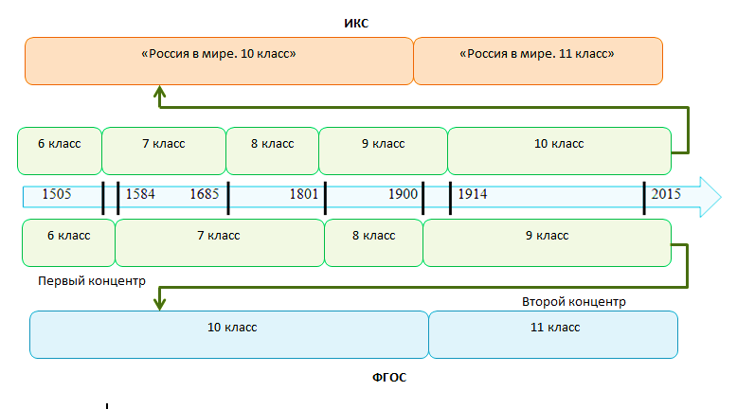
В условиях перехода на историко – культурный стандарт (ИКС) возникает несоответствие структуры преподавания истории России по сравнению с ФГОС. ИКС является концепцией, которая декларирует неразрывную связь с ГОС и подробной заложены в ФГОС принципы преподавания истории в школе.
В соответствии с ФЗ «Об образовании» и новыми ФГОС знакомство с отечественной историей происходит в начальной школе при изучении курса «Окружающий мир», который должен быть более насыщен историческим материалом.
На первом уровне школьного исторического образования (5-9 классы) изучение программного материала осуществляется в хронологической последовательности в соответствии с возрастными возможностями учащихся. Изучение материала об основных событиях и личностях отечественной истории необходимо строить на основе широкого привлечения текстов исторических источников и их комментарием. Главная задача на этом уровне - привить учащимся интерес к истории (прежде всего, отечественной). Вместе с тем, работа с текстами источников должна заложить основы грамотной работы с ретроспективной информацией, ее анализом и научить ребят самостоятельно делать выводы на основе проанализированной информации.
На втором уровне школьного исторического образования (10–11 классы) знания, которые учащиеся получили в основной школе, должны служить основой для аналитического разбора исторического процесса - с общими характеристиками и оценками, включая элементы компаративного анализа в курсе «Россия в мире»
При переходе основного всеобщего образования на Федеральные государственные образовательные эталоны второго поколения изменяется сама образовательная парадигма. Современная школа уходит от образования познаний, знаний и навыков к становлению фигуры учащегося.
Российская система образования находится в непрерывном изменении, пытаясь соответствовать меняющемуся и прогрессирующему миру. Одним из новшеств последних лет стал Федеральный государственный образовательный эталон основного всеобщего образования. Вступление ФГОС положило предисловие новой эре в становлении школьного исторического образования.

